Національний технічний університет України

«Київський політехнічний інститут імені Ігоря Сікорського»

Факультет інформатики та обчислювальної техніки

Кафедра автоматики та управління в технічних системах

Лабораторна робота №1

з дисципліни «Проектування розподілених систем»

за темою «Розгортання веб-порталу ввикористовуючи підхід IaaS»

**Виконав:**

Студент групи ІA-11мн

Новиков Данило Михайлович

**Перевірив:**

доц. Волокина Артем Миколайович

Київ 2022

**Тема:** Розгортання веб-порталу ввикористовуючи підхід IaaS.

**Завдання:**

* Застосунок має бути розгорнутим в Azure Cloud або в Digital Ocean на віртуальному сервері (VPS)
* Застосунок має розгортатися за допомогою копіювання скомпільованого коду на сервер за допомогою SFTP або SSH

**Хід роботи**

1. По-перше, була створена віртуальна машина зі стандартними налаштуваннями, використовуючи Amazon Linux. Для неї був створений SSH ключ та нова Security Group з можливістю доступу по SSH. Далі відображені скріншоти створення EC2 – віртуальної машини.

1. Дані файлу зі згенерованим SSH ключем

1. Ініціалізація створення віртуальної машини та отриманий результат при завершенні даного процесу.



1. Після того, як була створена віртуальна машина, використаємо Putty для підключення за SSH до неї. Для цього, введемо IP адресу отриманої машини та ім’я користувача ec2-user. Також, додамо наш отриманий файл з приватним ключем до авторизації.

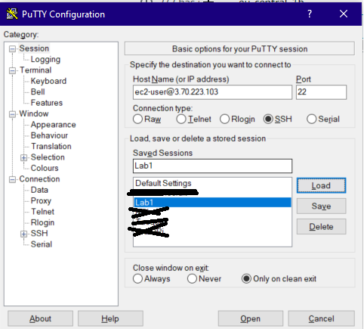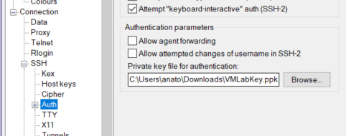

1. Також, використаємо WinSCP як SFTP клієнт, введено ті самі дані.

1. Після цього, знайдемо мінімальний .NET проект. В даному випадку, був використаний проект з офіційного github репозиторію Azure, що використовує .NET та InMemoryDb.

Посилання на гітхаб проекту: <https://github.com/Azure-Samples/dotnet-core-api>

1. Після локального запуску та перевірки, що все працює, запаблішимо проект у папку, в даному випадку, була використана папка res.

1. Використовуючи WinSCP клієнт, перемістимо отриманий білд на віртуальну машину у папку lab1/Build.

1. Перейдемо до налаштування EC2. Для цього, встановимо dotnet-sdk-3.1. Але, оскільки по-дефолту даного пакету не існує, додамо посилання на репозиторій з пакетами дотнету. Після цього вже можна встановити sdk.

1. Перевіримо коректність встановлення, виконавши наступну команду:



1. Запустимо застосунок, перейшовши у папку build та запустивши .dll файл.

1. Додамо Inbound Security Rule для можливості достукатися до порту 5000 із зовні для віртуальної машини.

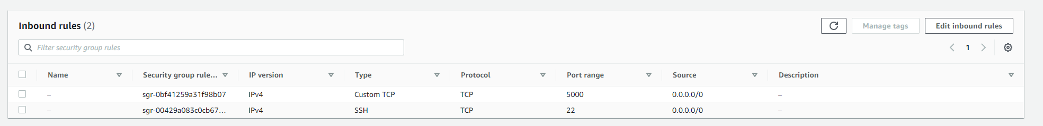

1. Перевіримо можливість отримання даних локально (на віртуальній машині) та за допомогою http запитів з комп’ютера користувача. Перший варіант у даному випадку буде працювати без проблем (використовуючи команду wget). А ось другий буде повертати помилки через неможливість підконектитись до серверу. Щоб прибрати цю помилку, додаємо строчку .UseUrls(“http://0.0.0.0:5000”) до Program.cs.

1. Перезапустимо застосунок

1. Перевіримо роботу роутів, використовуючи Insomnia.

1. В результаті був отриманий працюючий застосунок, що захощений на AWS EC2 використовуючи підхід IaaS.

**Висновок:**

В результаті виконання лабораторної роботи було розгорнуто застосунок на AWS EC2 за допомогою підключення через SSH для налаштування та підключення по SFTP для завантаження заздалегідь підготовленого застосунку.